Тема 2 «Использование подпрограмм для обработки
простых типов данных»
Цель работы: Получить практические навыки разработки и использования подпрограмм для обработки простых типов данных.
Задание 1. Создание дополнительного класса и разработка подпрограмм (методов) класса.
Подпрограммы расположить в отдельном файле (модуле).
Методы класса должны иметь уровень доступа public.
Подпрограммы должны получать исходные данные через параметры (для динамических методов – через экземпляр класса), вычислять результат и передавать его в место вызова (именно передавать, а не выводить на экран!) .
Метод с результатом передает одно вычисленное значение (результат) через оператор return. Методы могут передавать и несколько результатов через параметры-переменные.
Задание 2. Тестирование подпрограмм с помощью тест-кейсов.
- Для созданной программы создать проект UnitTestsProject.
- Создать 2 функции тестирования.
- Запустить тесты и продемонстрировать успешное и неуспешное тестирование.
Задание 3. Создание пользовательского интерфейса (модуля формы).
Необходимо настроить внешний вид и поведение компонентов формы и создать методы обработки событий работы пользователя с элементами пользовательского интерфейса. Модуль формы должен содержать код, демонстрирующий вызов подпрограмм из дополнительного класса.
Вариант 17.
- Разработать подпрограмму, которая распознает арифметическое выражение со скобками, заданное в виде текста, и вычисляет его результат с учётом приоритета операций. Выражение может включать в себя целые и вещественные числовые константы с фиксированной точкой, без знака или со знаком, а также знаки арифметических операций +, -, *, / и круглые скобки, которые могут иметь вложения.
Пример выражения: -13.5*(7 - 1.6) - 51.732/((-0.13 + 1.53)*2 - 98.6)
Результат вычисления: 72.36
- Организовать пользовательский интерфейс, позволяющий ввести выражение в виде текстовой строки и вычислить его результат, а в случае неправильной записи выражения сообщать пользователю вид ошибки.

Выполнение задания
- Разработка подпрограмм
  - Разработка подпрограммы Start
    - Математическая модель
Дано: строковое выражение expr, которое преобразовывается в text
Найти: result - вещественное число
Связь: вызывается подпрограмма PasrePlusMinus, которая вернет ответ
ОДЗ: дополнительных ограничений не требуется
    - Прототип
/// <summary>
/// Метод для начала вычисления выражения
/// </summary>
/// <param name="expr">/Строка с выражением, которое ввел пользователь</param>
/// <returns>Возвращает результат вычисления выражения</returns>
public double Start(string expr)
    - Схема работы подпрограммы
Рис.1
    - Код подпрограммы Start (класс Parser)
public double Start(string expr)
{
text = expr;
pos = 0;
double result = ParsePlusMinus();
return result;
}
  - Разработка подпрограммы ParsePlusMius
    - Математическая модель
Дано: text - строка
Найти: result - вещественное число
Связь: подпрограмма вызывает предпрограмму ParseMnojDel, так как умножение и деление идет первее, а после этого проходит по строке и производит сложение или вычитание
ОДЗ: дополнительных ограничений не требуется
    - Прототип
/// <summary>
/// Метод для сложения и вычитания
/// </summary>
/// <returns>Возвращает результат вычисления с операциями + и -</returns>
private double ParsePlusMinus()
    - Схема работы подпрограммы PasrePlusMinus
Рис. 2
    - Код подпрограммы ParsePlusMinus

private double ParsePlusMinus()
{
double result = ParseMnojDel(); // сначала умножаем/делим

while (pos < text.Length)
{
char op = text[pos];
if (op == '+' || op == '-')
{
pos++;
double term = ParseMnojDel();
result = op == '+' ? result + term : result - term; //+ или -
}
else
{
break;
}
}

return result;
}
}
  - Разработка подпрограммы ParseMnojDel
    - Математическая модель
Дано: text - строка
Найти: result - вещественное число
Связь: подпрограмма вызывает предпрограмму ParseSkobki, так как скобки идут первее по правилам вычисления, а после этого проходит по строке и производит умножение или деление, возвращаяя результат в ParsePlusMinus
ОДЗ: необходима проверка на деление на 0
    - Прототип
/// <summary>
/// Метод для умножения и делениия
/// </summary>
/// <returns>Возвращает результат вычисления с операциями * и /</returns>
/// <exception cref="DivideByZeroException">Деление на 0</exception>
private double ParseMnojDel()
    - Схема работы подпрограммы ParseMnojDel
Рис. 3
    - Код подпрограммы ParseMnojDel

private double ParseMnojDel()
{
double result = ParseSkobki(); // сначала скобки и числа

while (pos < text.Length)
{
char op = text[pos];
if (op == '*' || op == '/')
{
pos++;
double factor = ParseSkobki();

if (op == '*')
result *= factor;
else
{
if (Math.Abs(factor) < double.Epsilon)
throw new DivideByZeroException("Деление на ноль");
result /= factor;
}
}
else
{
break;
}
}

return result;
}
  - Разработка подпрограммы ParseSkobki
    - Математическая модель
Дано: text - строка
Найти: result - вещественное число
Связь: программа проходит по всей строке, проверяя скобки и числа с унарными знаками. Вызывает подпрограмму ParseChislo для получения чисел из строки.
ОДЗ: необходимо, чтобы у каждой скобки была закрывающая, а также выражение не заканчивалось бы на знаки операций
    - Прототип
/// <summary>
/// Метод для обработки скобок, знаков и чисел
/// </summary>
/// <returns>Возвращает значение выражение в скобках или число</returns>
/// <exception cref="Exception">Отстутствует закрывающая скобка или неожиданный символ</exception>
private double ParseSkobki()
    - Схема работы подпрограммы ParseSkobki
Рис. 2
    - Код подпрограммы ParseSkobki
private double ParseSkobki()
{
if (pos >= text.Length)
throw new Exception("Неожиданный конец выражения");

char ch = text[pos];

// Плюс или минус (например, -5 или +3)
if (ch == '+' || ch == '-')
{
pos++;
double value = ParseSkobki();
return ch == '+' ? value : -value;
}

// Скобки
if (ch == '(')
{
pos++;
double result = ParsePlusMinus(); // внутри скобок снова + и -

if (pos >= text.Length || text[pos] != ')')
throw new Exception("Отсутствует закрывающая скобка");

pos++;
return result;
}

// Число
if (char.IsDigit(ch) || ch == '.')
{
return ParseChislo();
}

throw new Exception($"Неожиданный символ '{ch}' в позиции {pos + 1}");
}
  - Разработка подпрограммы ParseChislo
    - Математическая модель
Дано: text - строка
Найти: result - вещественное число
Связь: программа проходит по всей строке, получая все числа
ОДЗ: необходимо, проверить правильность расположения чисел (защита от двух знаков операций подряд и т.д.)
    - Прототип
/// <summary>
/// Метод для чтения чисел из строки
/// </summary>
/// <returns>Возвращает число</returns>
/// <exception cref="Exception">Число отсутствует</exception>
private double ParseChislo()
    - Схема работы подпрограммы ParseChislo
Рис. 2
    - Код подпрограммы ParseChislo
private double ParseChislo()
{
int startPos = pos;
bool point = false;

while (pos < text.Length)
{
char ch = text[pos];

if (char.IsDigit(ch))
{
pos++;
}
else if (ch == '.' && !point)
{
point = true;
pos++;
}
else
{
break;
}
}

if (startPos == pos)
throw new Exception($"Ожидалось число в позиции {pos + 1}");

string numberStr = text.Substring(startPos, pos - startPos);

double.TryParse(numberStr, out double result); //преобразование
return result;
}
- Тестирование подпрограмм с помощью тест-кейсов
  - Код модуля для тестов

using Microsoft.VisualStudio.TestTools.UnitTesting;
using WindowsFormsApp2;
using System;

namespace UnitTestProject1
{
[TestClass]
public class ParserTests
{
private Parser parser;
private double result;

[TestInitialize]
public void Setup()
{
parser = new Parser();
}

// Арифметические операции

[TestMethod]
public void Plus() // сложение
{
result = parser.Start("2+3");
Assert.AreEqual(5, result, 0.0001);
}

[TestMethod]
public void Minus() // вычитание
{
result = parser.Start("7-4");
Assert.AreEqual(3, result, 0.0001);
}

[TestMethod]
public void Mnoj() // умножение
{
result = parser.Start("6*3");
Assert.AreEqual(18, result, 0.0001);
}

[TestMethod]
public void Del() // деление
{
result = parser.Start("15/3");
Assert.AreEqual(5, result, 0.0001);
}

// Приоритеты операций

[TestMethod]
public void MnojPLus() // Умножение перед сложением
{
result = parser.Start("2+3*4");
Assert.AreEqual(14, result, 0.0001); // 2 + 12 = 14, а не 20
}

[TestMethod]
public void DelMin() // Деление перед вычитанием
{
result = parser.Start("10-6/2");
Assert.AreEqual(7, result, 0.0001); // 10 - 3 = 7, а не 2
}

// Скобки

[TestMethod]
public void Skobki1() // Простые скобки
{
result = parser.Start("(2+3)*4");
Assert.AreEqual(20, result, 0.0001);
}

[TestMethod]
public void Skobki2() // Вложенные скобки
{
result = parser.Start("2*(3+4*(5-2))");
Assert.AreEqual(30, result, 0.0001); // 2*(3+4*3) = 2*(3+12) = 2*15 = 30
}

[TestMethod]
public void Skobki3() // Много скобок
{
result = parser.Start("((2+3)*(4-1))/(2+1)");
Assert.AreEqual(5, result, 0.0001); // (5*3)/3 = 15/3 = 5
}

//Унарные операторы

[TestMethod]
public void UnarMin() // Унарный минус со скобками
{
result = parser.Start("-(5+3)*2");
Assert.AreEqual(-16, result, 0.0001);
}

[TestMethod]
public void TestDecimalNumbers() // Вещественные числа
{
result = parser.Start("2.5*4.2");
Assert.AreEqual(10.5, result, 0.0001);
}

[TestMethod]
public void BigNum() // Большие числа
{
result = parser.Start("1000000*1000000");
Assert.AreEqual(1000000000000.0, result, 0.0001);
}

[TestMethod]
public void SmallNum() // Маленькие вещественные числа
{
result = parser.Start("0.0001*10000");
Assert.AreEqual(1, result, 0.0001);
}

//Исключения

[TestMethod]
[ExpectedException(typeof(DivideByZeroException))]
public void TestDivisionByZero() // Деление на ноль
{
parser.Start("5/0");
}

[TestMethod]
[ExpectedException(typeof(Exception))]
public void MissSkobka() // Отсутствует закрывающая скобка
{
parser.Start("(2+3");
}

[TestMethod]
[ExpectedException(typeof(Exception))]
public void InvChar() // Недопустимый символ
{
parser.Start("2+abc");
}

[TestMethod]
[ExpectedException(typeof(Exception))]
public void Empty() // Пустое выражение
{
parser.Start("");
}

[TestMethod]
[ExpectedException(typeof(Exception))]
public void TwoPlus() // Два оператора подряд
{
parser.Start("2++3");
}

[TestMethod]
public void Number() // Одно число
{
result = parser.Start("42");
Assert.AreEqual(42, result, 0.0001);
}

[TestMethod]
public void Opearions() // Много операций без скобок
{
result = parser.Start("2+3*4-6/2");
Assert.AreEqual(11, result, 0.0001); // 2+12-3 = 11
}

[TestMethod]
public void LongTask() // длинное выражение
{
string longExpr = "1+2-3*4/5+6-7*8/9+10-11*12/13";
double result = parser.Start(longExpr);
Assert.IsNotNull(result);
}
}
}
  - Результаты тестов
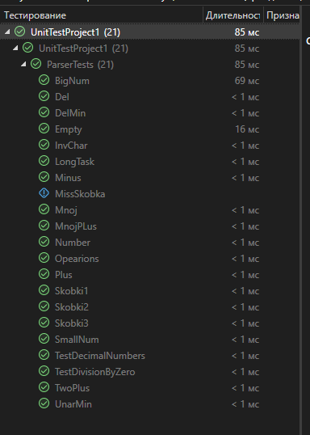
Рис. 2.1 Результат тестов подпрограммы
- Создание пользовательского интерфейса
  - Проектирование пользовательского интерфейса
Внешний вид проекта представлен на рис. 3.1, значения измененных свойств компонентов представлены в таблице 3.1.
Form1

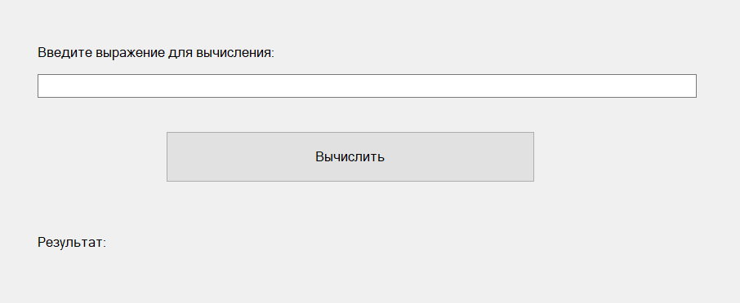
label1
label2
button1
textBox1
Рис. 3.1
  - Свойства компонентов формы
Таблица 3.1. Значения свойств, установленные на этапе конструирования интерфейса
Название компонента | Свойства | Значения
form1 | Text | «Вычисление выражений»
 | Font | Размер: 12
button1 | Text | «Вычислить»
label1 | Text | «Введите выражение для вычисления»
label2 | Text | «Результат: »
  - Сценарий использования программы
    - Ввод выражения в поле для ввода
    - Нажатие на кнопку «Вычислить»
    - Вычисление значения выражения
    - Вывод значения на экран
    - Возможность вернуться к пунктам 1.1.1, 1.1.2.
    - Завершение работы программы.
  - Код модуля Form1.cs

namespace WindowsFormsApp2
{
public partial class Form1 : Form
{
public Form1()
{
InitializeComponent();
}

private void textBox1_KeyPress(object sender, KeyPressEventArgs e)
{
if ((e.KeyChar >= '0') && (e.KeyChar <= '9'))
return;
if ((e.KeyChar == '+') || (e.KeyChar == '-') || (e.KeyChar == '*') || (e.KeyChar == '/'))
return;
if ((e.KeyChar == '(') || (e.KeyChar == ')'))
return;
if (e.KeyChar == '.')
return;
if (e.KeyChar == ',')
{
e.KeyChar = '.'; // автоматически заменяем точку на запятую
return;
}
if (e.KeyChar == (char)Keys.Back)
return;
e.KeyChar = '\0';

}

private void button1_Click(object sender, EventArgs e)
{
try
{
Parser parser = new Parser();
string text = textBox1.Text.Trim();

double result = parser.Start(text);

label2.Text = $"Результат = {result}";
}
catch (DivideByZeroException)
{
label2.Text = "Ошибка: Деление на ноль!";
}
catch (Exception ex)
{
label2.Text = "Ошибка: " + ex.Message;
}
}

private void textBox1_TextChanged(object sender, EventArgs e)
{
button1.Enabled = !string.IsNullOrWhiteSpace(textBox1.Text);
}
}
}

  - Схемы основных подпрограмм
Рис.3.2 Метод button1_Click
Рис.3.3 Метод textBox1_TextChanged

Рис.3.4 Метод textBox1_KeyPress

  - Протокол испытаний:
Таблица 3.2. Протокол испытаний
Проверяемые требования | Вариант входных данных | Ожидаемые  результаты | Фактические результаты
Способность контроля входных данных | Ввести в поле ввода текстовые символы, цифры и операторы, например, А1М0+5Ы,1-6*10 | 10+5,1-6*10 | Соответствуют ожидаемым результатам  (Рис. 3.5.)
Способность программы ограничивать пустой ввод | Оставить кнопку ввода пустой | Кнопка «Вычислить» будет заблокирована | Такие же, как ожидаемые результаты  (Рис.3.6.)
Способность контроля нужного количества скобок | Ввести в поле ввода: (10+5 | Оповещение о нехватке закрывающей скобки | Соответствуют ожидаемым результатам  (Рис. 3.7.)
Способность контроля деления на 0 | Ввести выражение с делением на 0 | Оповещение об ошибке деления на 0 | Соответствуют ожидаемым результатам  (Рис.3.8.)
Способность контроля двух операторов подряд | Ввести выражение с двумя операторами подряд, например 10++5 | Оповещение об ошибке двух операторов подряд | Соответствуют ожидаемым результатам  (Рис.3.9.)
Способность программы работать с унарными операторами | Ввести в поле ввода –(10+5) | Результат вычисления: -15 | Соответствуют ожидаемым результатам  (Рис.3.10.)
Способность программы правильно определять порядок действий | Ввести в поле ввода выражение 10+5+10*5-10/5 | Результат вычисления: 63 | Соответствуют ожидаемым результатам  (Рис.3.11.)

  - Тестирование проекта:
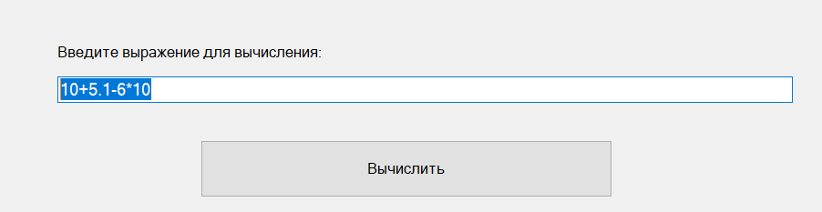
Рис. 3.5.
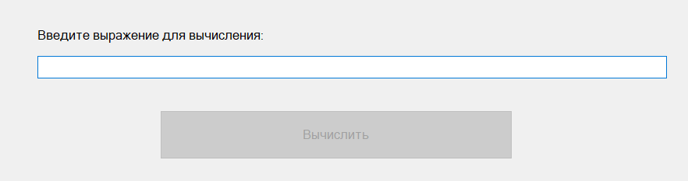
Рис. 3.6.
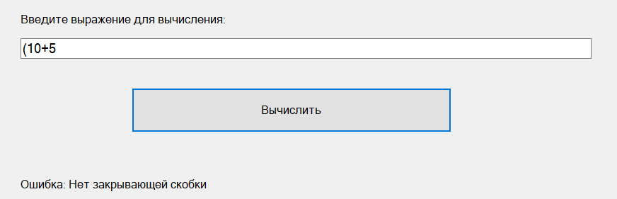
Рис. 3.7.
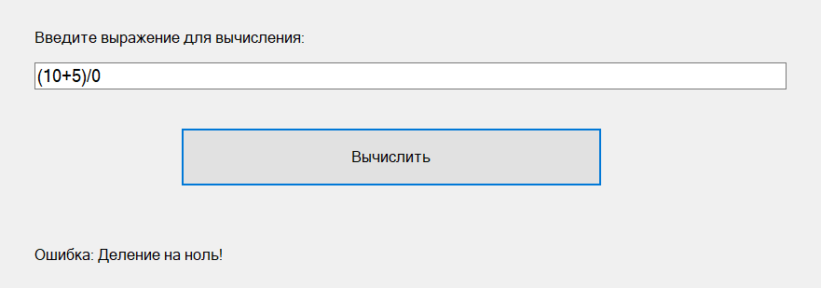
Рис. 3.8.
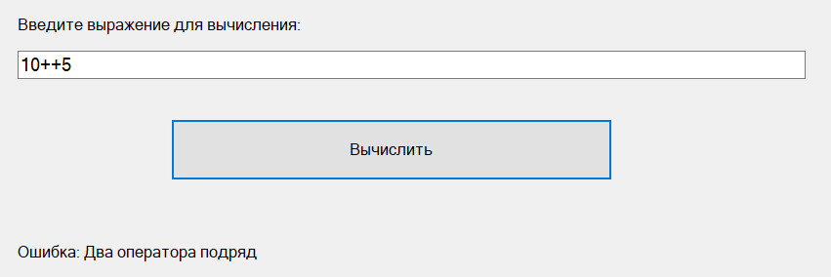
Рис. 3.9.
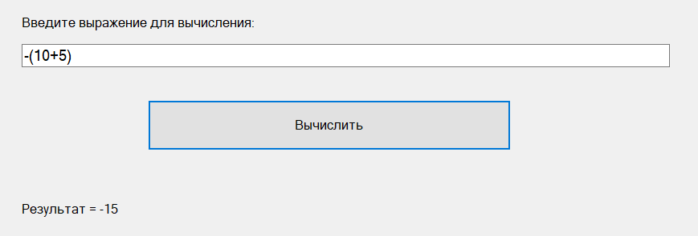Рис. 3.10.
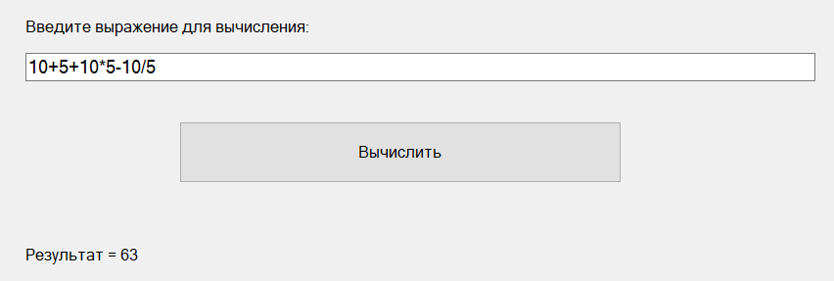
Рис. 3.11.

